webview
2024年12月20日
15:57

- 安装依赖
flutter pub get webview_flutter

- 配置pubspec.yaml
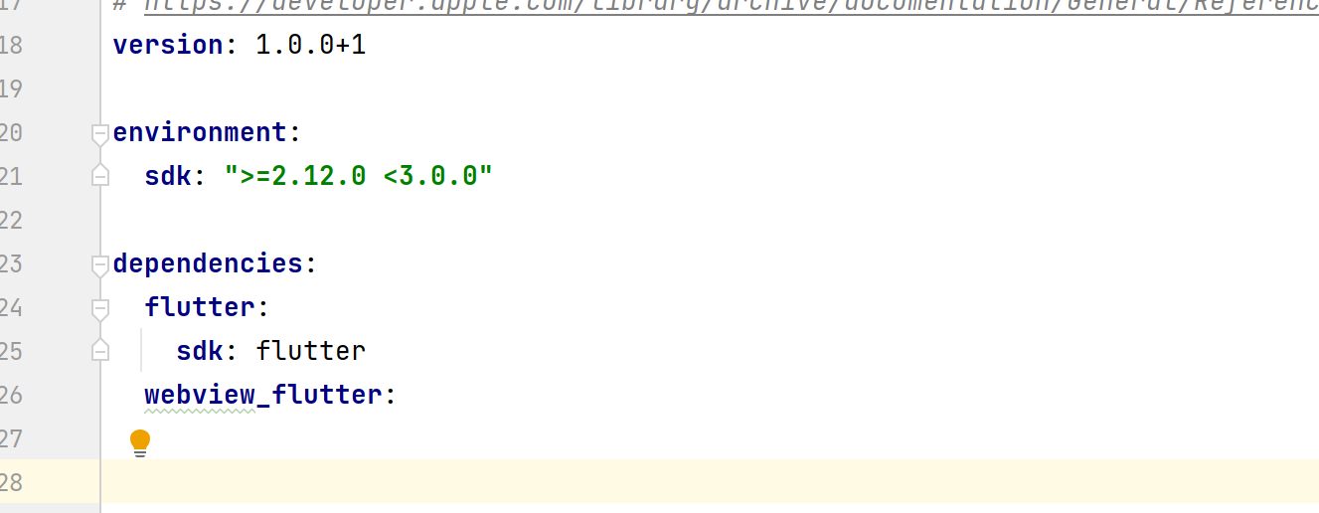
webview_flutter:

- dart文件中引入
import 'package:webview_flutter/webview_flutter.dart';

- 使用
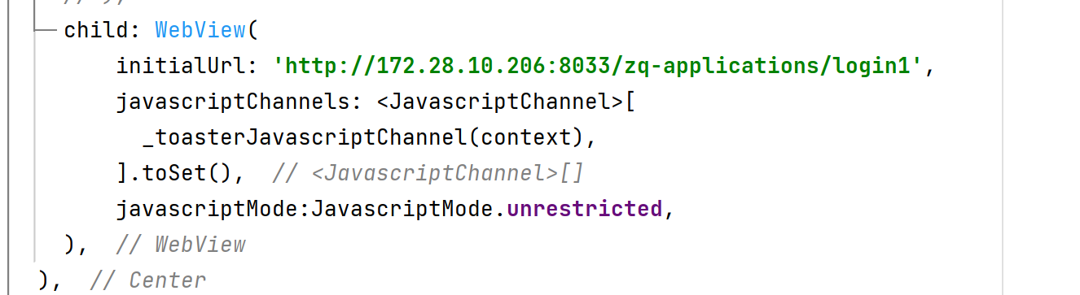

注意: javascriptMode用于控制JS的开启与禁用, 默认关闭

- 由于Android9默认禁用HTTP, 如果需要配置HTTP页面, 需要开启相关选项. 如图所示, 如果是debug启动, 需要同时更改debug的配置.
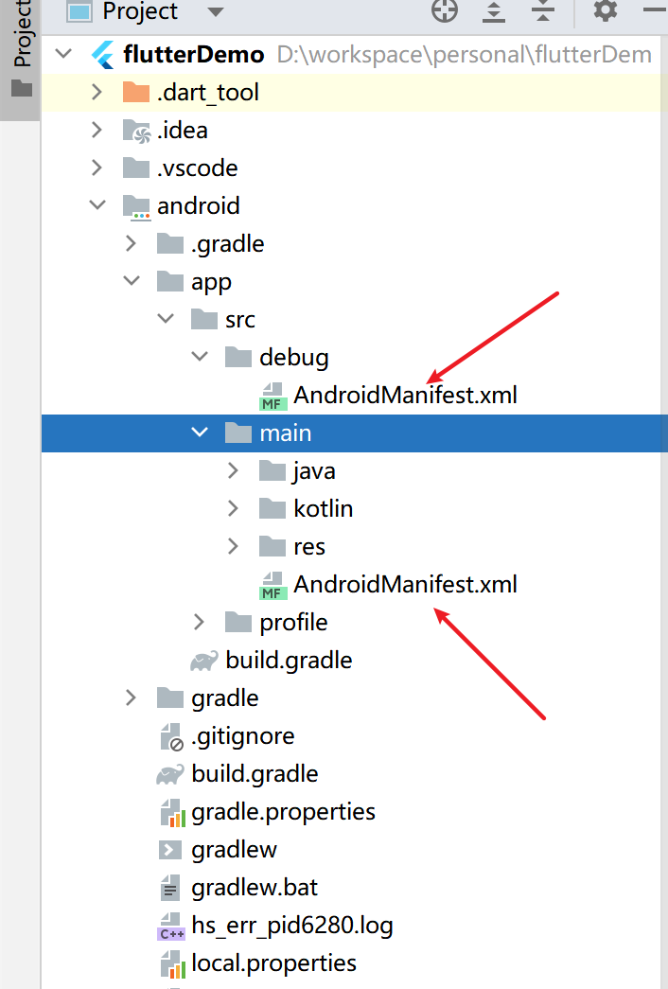

方法一: android:usesCleartextTraffic="true"
在main文件夹下
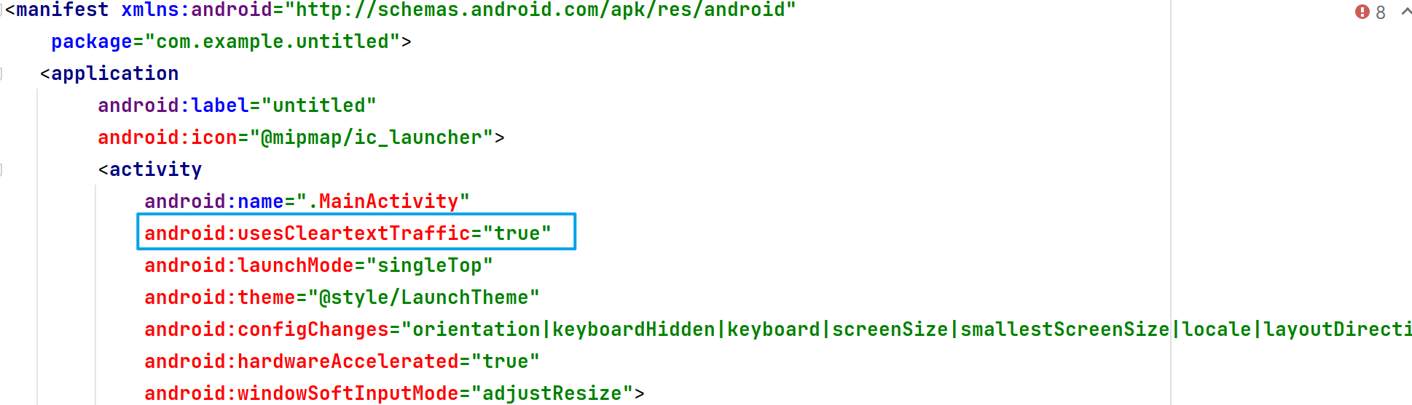

在debug文件夹下
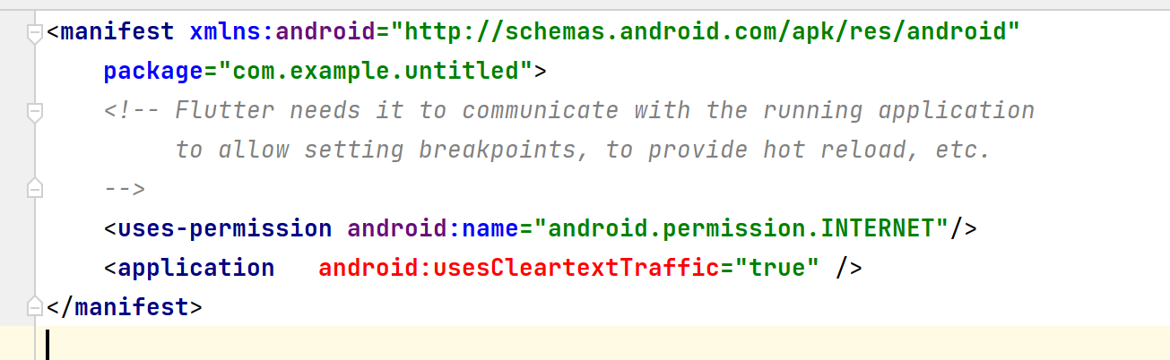

方法二: android:networkSecurityConfig="@xml/network_security_config"
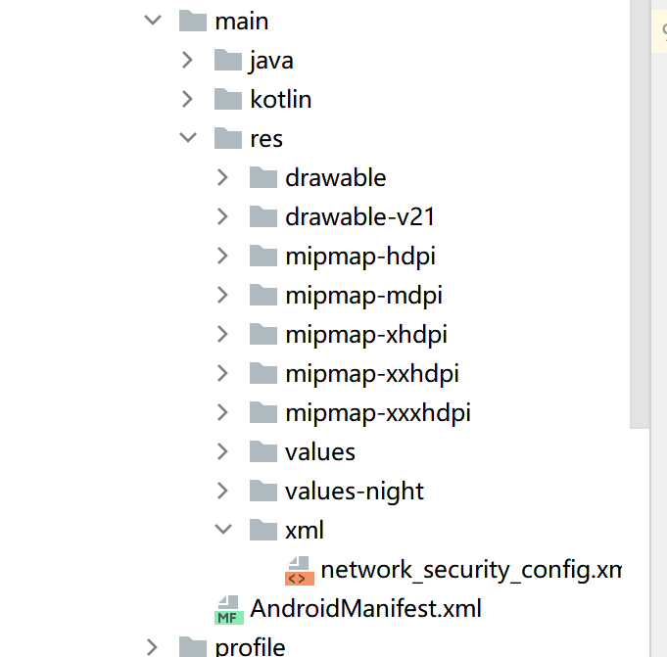

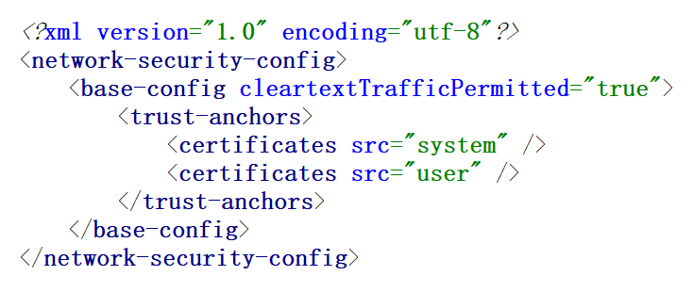

- JSBridge使用

